6a类线缆认证测试仪
来源：互联网
自2002年6月ISO和TIA修订布线标准至今已近4年，随着技术的发展与实际应用的需求，布线标准面临着又一次增补修订。增强6类（或称6a类）布线将于年内正式写入TIA/EIA 568标准文本中。可以预见，这将对数据通信产业链内的芯片开发、零部件生产与供应、结构化布线工程设计与施工、系统集成、现场检测与验收及最终用户产生巨大影响。
一、增强6类的提出与性能简述
在6类布线标准正式公布不久，即2002年11月，IEEE就开始讨论基于5类以上100米布线系统的10G以太网标准。2003年9月IEEE确定：以100米F级或55-100米E级（6类）的信道模型，支持10GBASE-T，并将六类的测试带宽扩展到625MHz。2004年， 802.3an工作组正式成立，10GBASE-T草案同年6月形成初稿，对E级（6类）布线系统的带宽要求也相应地修改至500MHz。与此同时，TIA 发布了TSB-155和568-B.2-10，前者定义了如何对已安装的六类布线系统进行增强6类评判；后者是新修订的增强6类（6a类）标准的基础，将于年内以新版本号——TIA/EIA 568C公布，代替现有的TIA-568B.1和TIA-568B.2。
二、TSB155与568-B.2-10的区别
TSB-155只是技术公告，而不是强制执行的标准。其目的是：验证在已安装的6类布线系统能否支持10GBASE-T的应用，信道和链路参数的测试规范扩展到500MHz，但250MHz以内的指标值与六类原有的保持一致。增加了外部串扰参数ANEXT及PS ANEXT的考虑，其它参数如AFEXT和PSAFEXT目前还未引用。特别在测试长度方面作了如下规定：
长度不超过33m的6类信道，可期望支持10G以太网
长度超过33m但少于55m的6类信道，有可能支持10G以太网
长度超过55m的6类信道，不期望支持10G以太网
TIA/EIA-568-B.2-10是目前6类布线标准的1个增编附录，全称是：《4对100米增强6类布线系统传输性能规范》，它将成为真正的“增强6类（6a）”标准，规定了支持10GBASE-T 的100m信道所需满足的规格指标和测试程序，测试带宽500MHz。
三、对现场测试仪表的要求
单从测试频率方面分析，尽管对于TIA/EIA标准体系来讲，500MHz 的测试带宽是6类（250MHz）的2倍，达到了前所未有的高度，但并未超过ISO 标准体系中F级（600MHz）的测试带宽。目前现场测试仪的测试带宽已达到1000MHz（例如IDEAL公司出品的LANTEK 7G），测试精度也已到达符合F级要求的ETL IV级，而且已经内置了众多线缆厂商定义的6a类厂级标准。6a类测试对于测试仪表来讲，完全是虚位以待。
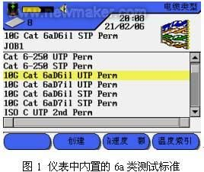
但从市场应用考虑，新标准的发布为推出性价比更高的测试仪表提供了契机。IDEAL公司正是为更好地满足不同用户的需求，适时推出了高性价比6a类测试仪——LANTEK 6A,成为LANTEK系列测试的新成员。
LANTEK 6A除满足6a类现场测试的基本要求外，继承并发扬了LANTEK系列测试已有诸多特点：
人机界面更加友好
采用PCMCIA闪存插槽，最大范围地适应不同类别闪存卡
专利“分段测试”与“现场校准”技术，使用户只需一套6A通用测试适配器，即可完成永久链路和信道指标的测试，无需大体积、特殊、专用适配器。当插头磨损后，用户仅需更换测试跳线即可将测试仪重新投入使用，无需更换整个适配器，明显降低了仪器使用寿命内的维护费用
使用上述测试跳线技术，用户还可获得LANTEK独有的“双测试”功能，即单次测试得到2套测试结果。例如：同时得到6类和6a类2套认证结果。这样不仅节省了测试时间，而且为已存在的6类系统发挥最大性能提供直接、准确、量化的数据.
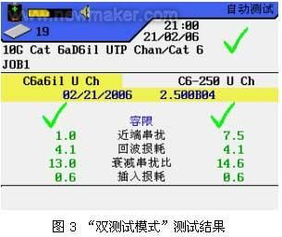
允许用户自定义线缆测试指标，满足线缆厂商和特殊用户的非标准需求
通过与 FIBERTEKreg;、TRACETEKreg;光纤测试选件及同轴电缆测试选件配合使用，新型LANTEK 6A测试仪性能将远远超跃铜缆网络介质测试要求
通过固件升级，可使LANTEK 6A最终支持ISO F级或更高应用的测试
四．关于6a类外部串扰参数（AXT）的测试
在TSB-155，TIA568B及日后的TIA568C中，增加了与线外串扰（Alien Cross Talk，简称AXT）的相关指标与测试方法。必须指出，涉及线外串扰的测试都是针对实验室条件下进行的，而不对现场测试提出要求。不进行现场测试有以下4点理由：
1．线外串扰的测试必须在“六包一”（图4）模型下测试，现场测试不具备条件
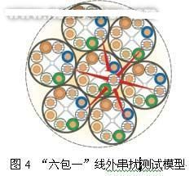
在实际布线工程中，要求该避免这样的布线形式出现，以求减小干扰。退一步说，即使刻意追求如此规范的布线形式，在90m水平布线中的某段出现了“六包一”现象，但在配线架和工作区也无法区分哪7根线在同一线束、哪根线在线束中心、哪根线在周围。测试也就无从谈起。
2．测试适配器数量多，测试时间长，不能用于大规模工程验收
根据测试模型可知，测试线外串扰需同时使用14个线缆接口，完成每个线束的测试需8－9分钟，这样的客观条件只适合在实验室内对线缆性能的评测，无法用于工程现场验收。
3．只对非屏蔽电缆性能有评判意义
线外串扰是由于非屏蔽电缆（UTP）的信号泄漏引起的，因此在屏蔽电缆（STP）系统中，这种干扰是不存在或低到可忽略不计的。这就是为何ISO F级线缆（其结构是：线对分别屏蔽后，整个电缆再屏蔽）的带宽600MHz，而并未规定测试线外串扰的原因。
4．非屏蔽线缆制造工艺可保证：不作现场测试也确保线外串扰指标合格
与单根线缆“永久链路”和“信道”的测试模型不同，“六包一”测试模型，模拟了线缆最差的工作状态，由于“原因1”中提到的现场安装情形，线缆的工作环境远好于实验室的模拟条件，可以推断：只要通过实验室测试，实际工作环境中性能不会比其更差。UTP线缆制造商为简化安装工艺，特别设计了图5所示的椭圆截面电缆。即使实际布线中出现长距离“六包一”现象，由于不同电缆中，相同颜色线对的间距变化完全是随机的，线外串扰将被最大程度地抑制。
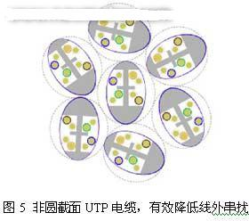
由此可见，尽管在测试仪表上实现相应功能不存在任何技术问题，但考虑标准的实际操作性，新标准将不要求现场测试6a类系统的线外串扰。
IDEAL公司的LANTEK 6A测试仪严格按照标准规定设计，删繁就简、全面考虑并提升了测试性能与操作性能，势必成为用户所钟爱的测试仪表。

